**6 latki - język angielski - 28.04.2020r**

Dzień dobry! Dzieci witają się ze wszystkimi robaczkami z drużyny Bugs Team i śpiewają piosenkę:

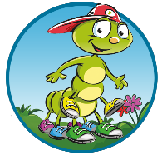 <https://www.youtube.com/watch?v=fRof7Oc4cr8>

Powtarzamy jeszcze raz nowe słówka

<https://fiszkoteka.pl/zestaw/1334817-pets-6-latki>

Teraz dzieci przypomną sobie historyjkę pt. „Pet Race” ze str. 38 podręcznika Bugs Team Starter. Wskazują zwierzątka na poszczególnych scenkach i nazywają je w języku angielskim. Nagranie do historyjki tutaj:

<https://drive.google.com/drive/u/0/folders/1IeUmppbLrhAJNJ01pS3KiWTJFDG4LY03>



Colin: Hey, Bugs team! Let’s watch a film.

Bugs: Great idea!

Obrazek 1

Dog: I know! Let’s have a race!

Others: Great idea!

Dog: Cat, rabbit, parrot, fish, mouse – get ready!

Obrazek 2

Cat: I can run very fast!

Rabbit: I can jump very fast!

Parrot: I can fly very fast!

Fish: I can swim very fast!

Dog: Ready, steady, go!

Obrazek 3

Cat: I’m tired.

Rabbit: Me too.

Parrot: Me too.

Fish: Me too.

Obrazek 4

Dog: Look, a mouse! What a surprise!

And the mouse is the winner!

Po przypomnieniu sobie historyjki, dzieci otwierają ksiązki na str. 40 i przyglądają się ilustracjom z ćw. 1. Rodzic wskazując różne ilustracje zadaje dziecku pytania o to co znajduje się na obrazkach:

What numbers / colours / animals can you see? - Jakie widzisz cyfry / kolory / zwierzęta?

Dzieci odpowiadają po angielsku. Następnie rodzic pyta o to jakie czynności wykonują zwierzątka na obrazkach (dzieci odpowiadają) po polsku. Teraz niech dzieci posłuchają piosenki o umiejętnościach zwierząt :

<https://www.youtube.com/watch?v=eRe_8CrmSu0>

Nowe słownictwo:

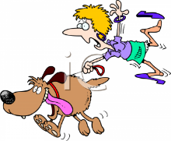 RUN- biegać

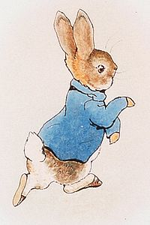 JUMP - skakać

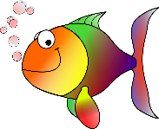 SWIM- pływać

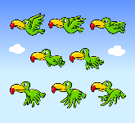 FLY - latać

Dzieci wykonują ćw. 1, str. 40 - słuchają nagrania 2.10 i łączą cyfry z odpowiednim zwierzątkiem. Nagranie tutaj: <https://drive.google.com/drive/u/0/folders/1rIFdoA64p7Q8YUMC4Z4WV3OuRbrGSmkJ>

Żegnamy się piosenką:

<https://www.youtube.com/watch?time_continue=43&v=2O975ewRT7Q&feature=emb_logo>

Miłej zabawy

Katarzyna Niwińska